ВЗАИМОДЕЙСТВИЕ АТОМОВ БОРА С ДВУХСЛОЙНЫМИ УГЛЕРОДНЫМИ НАНОТРУБКАМИ

Ф.Ф. Умаров1), Ш.А. Муминовой2), Д.В. Алябьев2),

И.Д. Ядгаров2\*)

1Казахстанско-Британский технический университет, Алматы, Казахстан

2) Институт ионно-плазменных и лазерных технологий АН РУз. Ташкент, Узбекистан

\*)e-mail: ishmuminyadgarov@gmail.com

В настоящей работе методом компьютерного моделирования с использованием пакета LAMMPS, (потенциал ReaxFF [1]) изучались процессы взаимодействия атомов бора (B) с двустенными углеродными нанотрубками (ДСУНТ). Внутренний и внешний диаметры ДСУНТ равны 0,678 и 1,357 нм соответственно (рис. 1), ДСУНТ выбраны на основе экспериментальных данных.

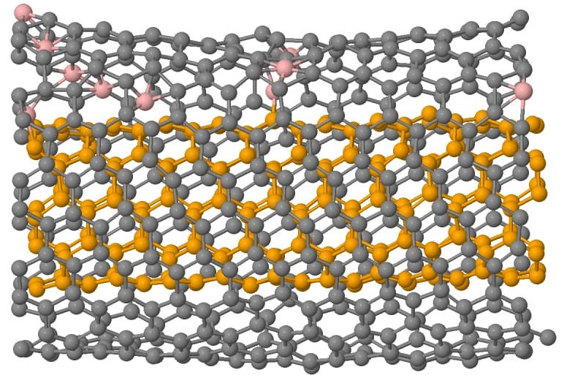 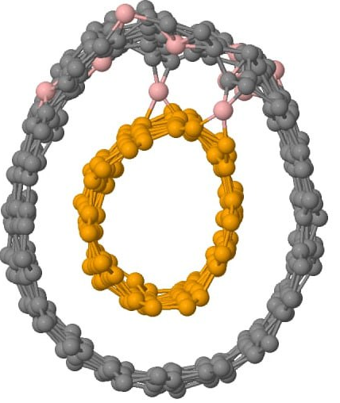

Рис. 1. Процессы адсорбции и инкапсуляции атомов бора ДСУНТ

Результаты показывают, что при падении на поверхность ДСУНТ атомов бора с энергиями от 0,3 эВ до 6 эВ, наблюдается их адсорбция поверхностью ДСНТ, Определено, что длина связи В-С находится в диапазоне 1,4-1,8 Å. При рассеянии атомов бора с энергиями 6.5-7эВ происходит инкапсуляция атомов бора между слоями ДСУНТ.

ЛИТЕРАТУРА

1. C. Zou, Y.K. Shin, A.C.T. van Duin, H. Fang, Z.-K. Liu, (2015), Acta Materialia 83.